卫星应用软件开发实习实训

综合实践任务说明

- 功能说明
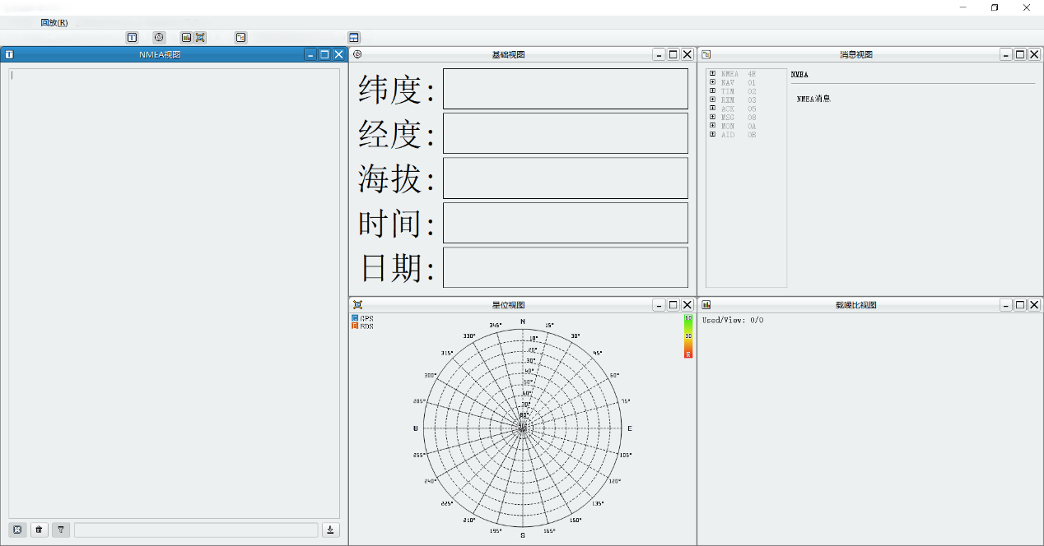
软件界面参考示意图
如上图所示，软件包含主窗口、NMEA视图、基础视图、消息视图、星位视图、载噪比视图共6个模块，接下来对这五个模块的功能要求逐个进行说明。
  - 主窗口
主窗口包含标题栏、菜单栏、工具栏以及状态栏。
- 标题栏显示软件名称；
- 菜单栏包含“回放”下拉菜单，其中包含“开始”菜单项，点击之后打开文件选择对话框，选择“NMEA数据文本”TXT之后，对其中的NMEA协议数据进行解析，并按照每秒钟1条NMEA协议数据的频率，将解析的结果传给各视图进行图形化数据显示；
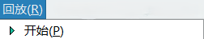
菜单栏参考示意图
- 工具栏包含5个视图的启动按钮，当相应的视图没有显示在主窗口中时，点击此按钮就会打开对应的视图；
- 状态栏显示各种状态变化信息；
  - NMEA视图
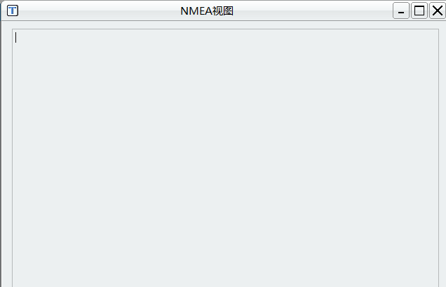
NMEA视图示意图
NMEA视图显示主窗口打开的“NMEA数据文本”文本信息，不符合NMEA协议格式要求的内容不显示。

  - 基础视图
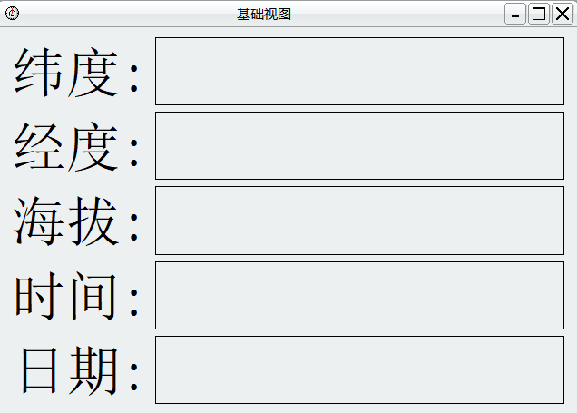
基础视图示意图
基础视图显示最常用的时空信息，包括纬度、经度、海拔、时间、日期，具体格式要求如下：
字段 | 格式要求
纬度 | 将原始的度分格式转换成度格式，携带单位”°”；  北纬用正数表示，南纬用负数表示；  小数点后保留6位小数；  格式：WW.wwwwww
经度 | 将原始的度分格式转换成度格式，携带单位”°”；  东经用正数表示，西经用负数表示；  小数点后保留6位小数；  格式：JJJ.jjjjjj
海拔 | 携带单位”m”；  小数点后保留2位小数；  格式：AA.aa
时间 | UTC时间；  格式：hh:mm:ss（hh为时，mm 为分，ss为秒）
日期 | UTC日期；  格式：yyyy:MM:dd（yyyy为年，MM为月，dd为日）
可拓展一些自定义的数据项，比如“北京时间”等等；

  - 消息视图
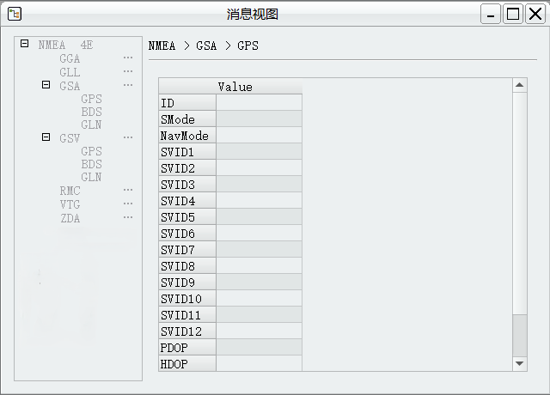
消息视图参考示意图
消息视图显示完整的NMEA各语句字段信息，比如选中NMEA>GSA>GPS，则右侧的字段汇总表格中就会显示所有GPGSA语句解析出来的所有信息，其他协议如是。

  - 星位视图
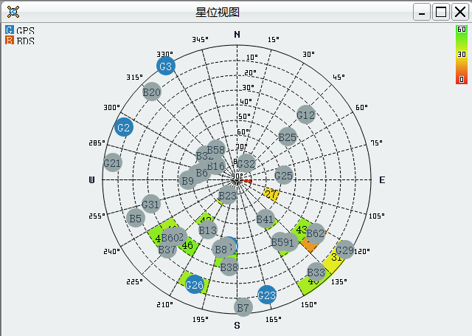
星位视图参考示意图
星位视图显示四大卫星导航系统在当前位置头顶上空分布的情况，根据各卫星的仰角、方位角显示在极坐标系中，并且使用不同的颜色进行区分，同时未参与到定位数据结算的卫星统一用灰色显示。

  - 载噪比视图
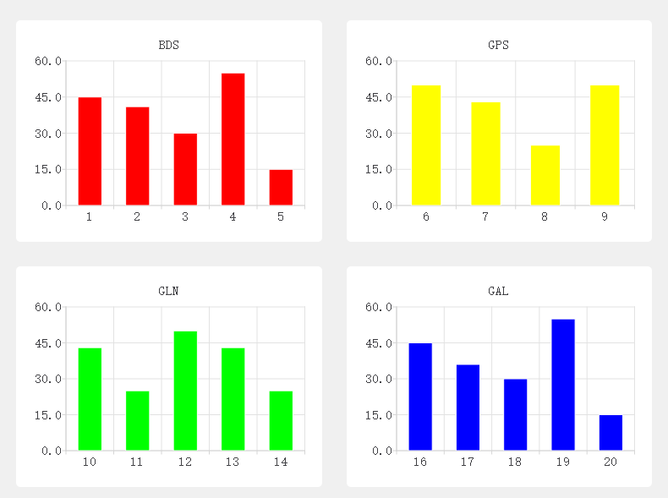
载噪比视图参考示意图
显示四大卫星导航系统可见卫星的信号载噪比强弱情况，并且使用不同的颜色进行区分，同时未参与到定位数据结算的卫星统一用灰色显示。

